УСТАНОВКА ШТАНГОВАЯ СКВАЖИННАЯ НАСОСНАЯ
Лист
Изм.
Дата
Лист
№ докум.

  - Назначение установки

Установки штанговые скважинные насосные (ШСНУ) предназначены для откачки пластовой жидкости из нефтяных скважин. Они применяются для добычи нефти на поздней стадии эксплуатации нефтяных месторождений. Рациональная область применения ШСНУ по подаче составляет до 100…120 м³/сут, а по глубине подвеса насоса до 1500...1800 м. В отдельных случаях ШСНУ используют с подвесками насосов до 3500 м, а в неглубоких скважинах-с дебитами до 200…300 м³/сут.
Широкое распространение ШСНУ обусловлено прежде всего применением скважинного насоса объёмного типа, что обеспечивает:
1) отбор пластовой жидкости в объёме от долей до сотен кубических метров в сутки при приемлемых энергетических затратах;
- Простоту обслуживания и ремонта в промысловых условиях;
- Малое влияние (по сравнению с другими способами) на работу установки физико-химических свойств жидкости [17].

  - Устройство установки

Эксплуатация нефтяных скважин штанговыми насосами – наиболее распространенный способ добычи нефти, охватывающий свыше 62% действующего фонда скважин.
Современными штанговыми насосными установками можно добывать нефть из одного или нескольких пластов скважин глубиной до 3500 м с дебитом жидкости до нескольких сотен тонн в сутки.
Штанговая насосная установка для эксплуатации однопластового
месторождения состоит из станка-качалки, оборудования устья скважины, колонны насосных штанг, колонны подъемных труб и скважинного штангового насоса. Для одновременной раздельной добычи нефти из двух пластов одной
Лист
Изм.
Дата
Лист
№ докум.

скважиной выпускаются установки УГР – с последовательно соединенными насосами, УГНР – с двумя параллельно подвешенными насосами и УНР – с одним насосом. Наземное оборудование установок типа УГР и УНР однотипно применяемому для добычи нефти из одного пласта скважины [5].
Штанговая насосная установка состоит из скважинного насоса 2, насосных штанг 3, насосно-компрессорных труб 4, тройника 5, устьевого сальника 6, полированного штока 7, канатной подвески 8, станка-качалки 9. Рисунок 2.1 – Штанговая
установка

В нижней части на приеме скважинного насоса устанавливают фильтр 1 для сепарации нефти от свободного газа и песка, которые вредно влияют на подачу насоса. Скважинный насос опускают в скважину под уровень жидкости.
В основу эксплуатации скважин насосами с механическим приводом положено использование объёмного насоса, спускаемого в скважину и приводимого в действие приводом, расположенным на поверхности.
Известные отечественные и зарубежные установки можно разделить на две большие группы:

1) штанговые скважинные насосные установки;
Лист
Изм.
Дата
Лист
№ докум.
2) длинноходовые глубиннонасосные установки.
Привод предназначен для преобразования энергии двигателя в механическую энергию колонны насосных штанг, движущихся возвратно-поступательно.
Колонна насосных штанг представляет собой стержень, состоящий из отдельных штанг, соединённых друг с другом резьбовыми соединениями. Колонна насосных штанг передаёт механическую энергию от привода к скважинному насосу.
Скважинный насос (как правило, плунжерный) преобразует механическую энергию движущихся штанг в механическую энергию откачиваемой пластовой жидкости.
Колонна насосно-компрессорных труб служит каналом для подъёма откачиваемой пластовой жидкости и обеспечивает удержание на весу цилиндра скважинного насоса.
Возвратно-поступательное движение плунжера насоса, подвешенного на штангах, обеспечивает подъем жидкости из скважины на поверхность. При содержании в продукции скважины парафина на штангах устанавливают скребки, очищающие внутренние стенки насосно-компрессорных труб.
В зависимости от глубины скважины, дебита и других факторов подбирают станок-качалку, диаметр насосно-компрессорных труб, штанг и скважинного насоса, устанавливают необходимую длину хода и число качаний.

  - Наземное оборудование установки

Наземное оборудование штанговой насосной установки состоит из оборудования устья скважины и станка – качалки. В подземное оборудование входят насосно-компрессорные трубы, штанги и скважинный плунжерный насос – невставной или вставной.
При однотрубной системе сбора и транспорта нефти и газа для уплотнения сальникового штока скважин, эксплуатируемых штанговыми насосами и расположенных в районах с умеренным и холодным климатом, предназначены сальники устьевые СУС. Отличительная особенность сальника
Лист
Изм.
Дата
Лист
№ докум.
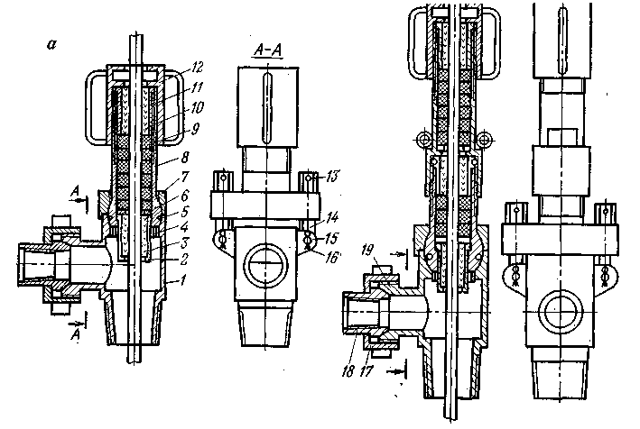
является наличие пространственного шарнира между головкой сальника (содержащей уплотнительную набивку) и тройником.
Сальник рассчитан на повышенные давления на устье скважины и обеспечивает надежное уплотнение штока при однотрубных системах сбора нефти и газа.
Устьевые сальники изготавливаются двух типов: СУС1 – с одинарным

Рисунок 2.2 – Устьевой сальник СУС1, СУС2

уплотнением (для скважин с низким статическим уровнем и без газопроявлений); СУС2 – с двойным уплотнением (для скважин с высоким статическим уровнем и с газопроявлениями) они изображены на рисунке 2.2.
Самоустанавливающийся сальник СУС1 состоит из шаровой головки с помещенными в ней нижней и верхней втулками с вкладышами из прессованной древесины и уплотнительной набивки. На верхнюю часть шаровой головки навинчивается крышка с двумя скобами, которыми подтягивается уплотнительная набивка. В верхней части крышки головки над грундбуксой имеется кольцевой резервуарчик, служащий для смазки трущихся поверхностей сальникового штока, набивки и вкладышей. Для надежного уплотнения шаровой головки предусмотрено уплотнительное кольцо. Два стопора в нижней части шаровой головки не позволяют ей проворачиваться вокруг своей оси при затяжке крышки. Шаровая головка крепится к тройнику двумя откидными болтами, укрепленными на тройнике пальцами, которые входят в проушины болтов.
Лист
Изм.
Дата
Лист
№ докум.
Устьевой сальник СУС2 в отличие от сальника СУС1 имеет вторую камеру, включающую шаровую головку с помещенными в ней уплотнительной набивкой и промежуточной втулкой с вкладышами и двумя резиновыми кольцами. При этом основная уплотнительная набивка помещена в корпусе, который навинчен на резьбу шаровой головки. Устьевой сальник с двойным уплотнением позволяет заменять изношенные верхние уплотнительные элементы на скважине. Изношенные направляющие втулки необходимо заменять при текущем ремонте скважин, когда устьевой сальник вместе со штоком находится на мостках. Перед установкой устьевого сальника на устье скважины вкладыши растачивают под соответствующий диаметр сальникового штока. Сальниковый шток желательно вставлять в устьевой сальник в горизонтальном положении на мостках. Можно устанавливать устьевой сальник тогда, когда шток находится в скважине. При этом используют зажим, устанавливаемый на сальниковом штоке.
При установке устьевых сальников на устье все резиновые кольца и уплотнительные набивки необходимо смазывать густой смазкой. После разборки шаровой крышки и шаровой головки рабочие поверхности шарнира должны быть тщательно очищены. При потере герметичности в шаровой опоре заменяют уплотнительное кольцо [17].
Лист
Изм.
Дата
Лист
№ докум.
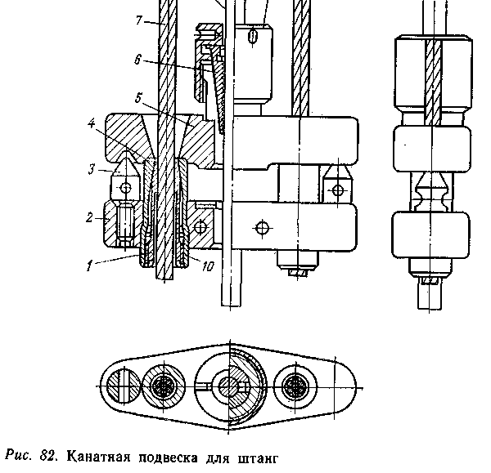
Запорное устройство оборудования – проходной кран с обратной пробкой. Скважинные приборы опускают по межтрубному пространству через специальный патрубок.
Рисунок 2.3 – Канатная подвеска
Подъемные трубы подвешены на конусе и смещены относительно оси скважины. Насосно-компрессорные трубы и патрубок для спуска приборов уплотнены разрезными резиновыми прокладками и нажимным фланцем.
В оборудовании применен устьевой сальник с двойным уплотнением. Для перепуска газа в систему сбора и предотвращения излива нефти в случае обрыва полированного штока предусмотрены обратные клапаны.

Подвески устьевого штока ПСШ предназначены для соединения устьевого штока с приводом штангового скважинного насоса. Позволяют исследовать скважины с помощью гидравлического динамографа, а также регулировать установку плунжера в цилиндре насоса, технические характеристики подвески устьевого штока представлены в таблице 2.1.
При подвеске колонны насосных штанг к головке балансира станка – качалки выбирают необходимую длину каната, концы которого обрубают и вводят сначала в отверстие верхней траверсы, а затем во втулки нижней траверсы таким образом, чтобы они немного выступали из втулок. Верхнюю часть канатной подвески (рисунок 2.3) надевают на блок балансира станка – качалки, а траверсу соединяют с сальниковым штоком, захватывая его плашками [5].

Таблица 2.1 − Технические характеристики подвески устьевого штока
Лист
Изм.
Дата
Лист
№ докум.
Показатели | ПСШ−3 | ПСШ−6 | ПСШ−15
Наибольшая допустимая нагрузка, кН | 30 | 60 | 150
Диаметр устьевого штока, мм | 31 | 31 | 36
Диаметр каната, мм | 16 | 22,5 | 25,5
Габариты, мм:  длина  ширина  высота | 250  86  195 | 285  100  210 | 300  108  245
Масса, кг:  в собранном виде  полного комплекта | 14  16 | 23  26 | 41  44

Штоки сальниковые устьевые ШСУ предназначены для соединения колонны насосных штанг с канатной подвеской станка-качалки.
Изготавливаются из круглой холоднотянутой калиброванной качественной углеродистой стали марки 40 по ГОСТ 1051–73 и ГОСТ 7417–75.
Химический состав и технические требования для стали регламентируются ГОСТ 1050–74.
Чистота поверхности сальниковых штоков обеспечивается заводом−поставщиком калиброванного проката.
Калиброванный прокат, из которого изготавливаются штоки, поставляется в состоянии нормализации; штоки не проходят дополнительную термическую обработку.
Сальниковые штоки изготавливаются трех типоразмеров представленных в таблице 2.2.
Для соединения с насосными штангами используются штанговые муфты по ГОСТ 13877–80, серийно выпускаемые заводами–изготовителями насосных штанг [5].
Лист
Изм.
Дата
Лист
№ докум.

Таблица 2.2 – Технические характеристики ШСУ
Показатели | ШСУ31–2600 | ШСУ31–4600 | ШСУ36–5600
Наибольшая нагрузка на шток, кН | 65 | 65 | 100
Присоединительная резьба насосных штанг по ГОСТ 13877–80, мм | ШН22 | ШН22 | ШН25
Габариты, мм:  диаметр  длина | 31  2600 | 31  4600 | 36  5600
Масса, кг | 15 | 27 | 46

  - Подземное оборудование

Штанги насосные служат соединительным звеном между наземным, индивидуальным приводом станка–качалки и скважинным насосом. Они предназначены для передачи возвратно-поступательного движения плунжеру насоса.
Штанга представляет собой стальной стержень круглого сечения диаметром 12–28 мм и длиной 1000–8000 мм с высаженными резьбовыми концами, размеры штанг представлены в таблице 2.3. Резьба штанги–метрическая, специальная.

Таблица 2.3 – Размеры штанг
Лист
Изм.
Дата
Лист
№ докум.
Шифр штанги | Номинальный диаметр штанги (по телу) | Номинальный диаметр резьбы штанги
ШН16 | 16 | 23,824
ШН19 | 19 | 26,999
ШН22 | 22 | 30,174
ШН25 | 25 | 34,936

Штанги в основном изготавливаются из легированных сталей и выпускаются длиной 8000 мм и укороченные–1000, 1200, 1500, 2000 и 3000 мм как нормальных, так и коррозионных условий эксплуатации. Укороченные штанги применяются при регулировании длины колонны штанг с целью нормальной посадки плунжера скважинного насоса. Они изготавливаются из стали той же марки и подвергаются такой же термообработке, что и штанги нормальной длины, массовая характеристика штанг в зависимости от размера представлены в таблице 2.4.
Штанги, подвергнутые нормализации и последующей поверхностной термообработке ТВЧ, предназначены для тяжелых условий эксплуатации, обладают более высокими механическими свойствами, чем штанги нормализованные.
Насосные штанги применяются в виде колонн, составленных из отдельных штанг, соединенных посредством муфт.
Муфты штанговые выпускаются: соединительные типа МШ – для соединения штанг разного размера и переводные типа МШП – для соединения штанг разного размера.
Муфты каждого типа изготавливаются в использовании 1 – с «лысками» под ключ и в исполнении 2 – без «лысок».

Таблица 2.4 – Массовая характеристика насосных штанг
Лист
Изм.
Дата
Лист
№ докум.
Шифр  штанги | Масса штанги (в кг) при длине L_{ш} (в мм)
Шифр  штанги | 1000 | 1200 | 1500 | 2000 | 3000 | 8000
ШН16 | 2,07 | 2,39 | 2,86 | 3,65 | 5,23 | 12,93
ШН19 | 2,89 | 3,25 | 3,92 | 5,03 | 7,26 | 18,29
ШН22 | 3,71 | 4,30 | 5,20 | 6,70 | 9,68 | 24,50
ШН25 | 5,17 | 5,85 | 7,12 | 9,08 | 12,93 | 31,65

Муфты большей частью изготавливаются из углеродистой стали марок 40 и 45. Предусматривается также изготовление муфт из легированной стали марки 20Н2М для применения в тяжелых условиях экслуатации.
Муфты в основном подвергаются поверхностной термообработке ТВЧ.
Производство штанг и муфт к ним ведется по ГОСТ 13877-80 [5].
Штанговые скважинные насосы предназначены для откачивания из нефтяных скважин жидкости, обводненностью до 99%, с параметрами, указанными в таблице 2.5, и температурой не более 403К.

Таблица 2.5 – Параметры скважинных насосов
Параметр | Значение
Содержание сероводорода не более, % | 0,1
Минерализация воды не более, мг/л | 200
Водородный показатель, рН | 4,2…6,8
Содержание механических примесей не более, % | 0,2
Вязкость жидкости не более, Па*с | 0,3
Содержание свободного газа на приёме насоса не более, % | 25

Насосы представляют собой вертикальную плунжерную конструкцию одинарного действия с шариковыми клапанами, неподвижными цилиндрами и металлическими плунжерами; спускаются в скважину на колонне подъемных труб и насосных штанг. Возвратно-поступательное движение плунжеру насоса передается станком-качалкой через колонну насосных штанг. Колонна штанг посредством канатной подвески подвешивается на головке балансира станка-качалки. Режим откачки (длина хода полированного штока и число двойных ходов станка-качалки) устанавливается в зависимости от количества поднимаемой жидкости.
При каждом качении станка-качалки происходит следующий цикл работы насоса. При движении плунжера вверх закрывается нагнетательный клапан и происходит подъем жидкости на дневную поверхность, одновременно открывается всасывающий клапан и происходит заполнение цилиндра жидкостью. При движении плунжера вниз закрывается всасывающий и открывается нагнетательный клапан и происходит перемещение жидкости из полости под плунжером в полость над плунжером.
Лист
Изм.
Дата
Лист
№ докум.
Изготовляют насосы следующих групп насадок:
1) группа 0 – с зазором от 0 до 0,045 мм;
2) группа 1 – с зазором от 0,020 до 0,070 мм;
3) группа 2 – с зазором от 0,070 до 0,0120 мм;
4) группа 3 – с зазором от 0,120 до 0,170 мм (изготовляют только по требованию заказчика) [5].

